Министерство образования Республики Беларусь

Учреждение образования

«Белорусский государственный университет

информатики и радиоэлектроники»

ФАКУЛЬТЕТ ИНФОРМАЦИОННЫХ ТЕХНОЛОГИЙ И УПРАВЛЕНИЯ

Кафедра интеллектуальных информационных технологий

**Отчёт**

**по лабораторной работе №1**

По дисциплине: Проектирование программного обеспечения в интеллектуальных системах (часть 2)

Выполнил: Заломов Р.А.., гр. 121702

Проверил: Никифоров С. А.

Минск, 2022

**Цель**: Изучить основные возможности языка Python для разработки программных систем с интерфейсом командной строки (CLI)

**Задание:**

## Модель банкомата - 1

**Предметная область**: взаимодействие держателей банковской карточки с банкоматом, например “Беларусбанка”.

**Важные сущности**: банк, банковская карточка, пин код, кард-счет, операция просмотра остатка на кард-счете, операция снятия наличных денег, операция оплаты телефона, банкнота, хранилище банкнот.

На основании анализа предметной области, требуемых характеристик модели и необходимых сущностей, были выделены следующие классы, отражённые вместе с отношениями между ними на диаграмме:  
  
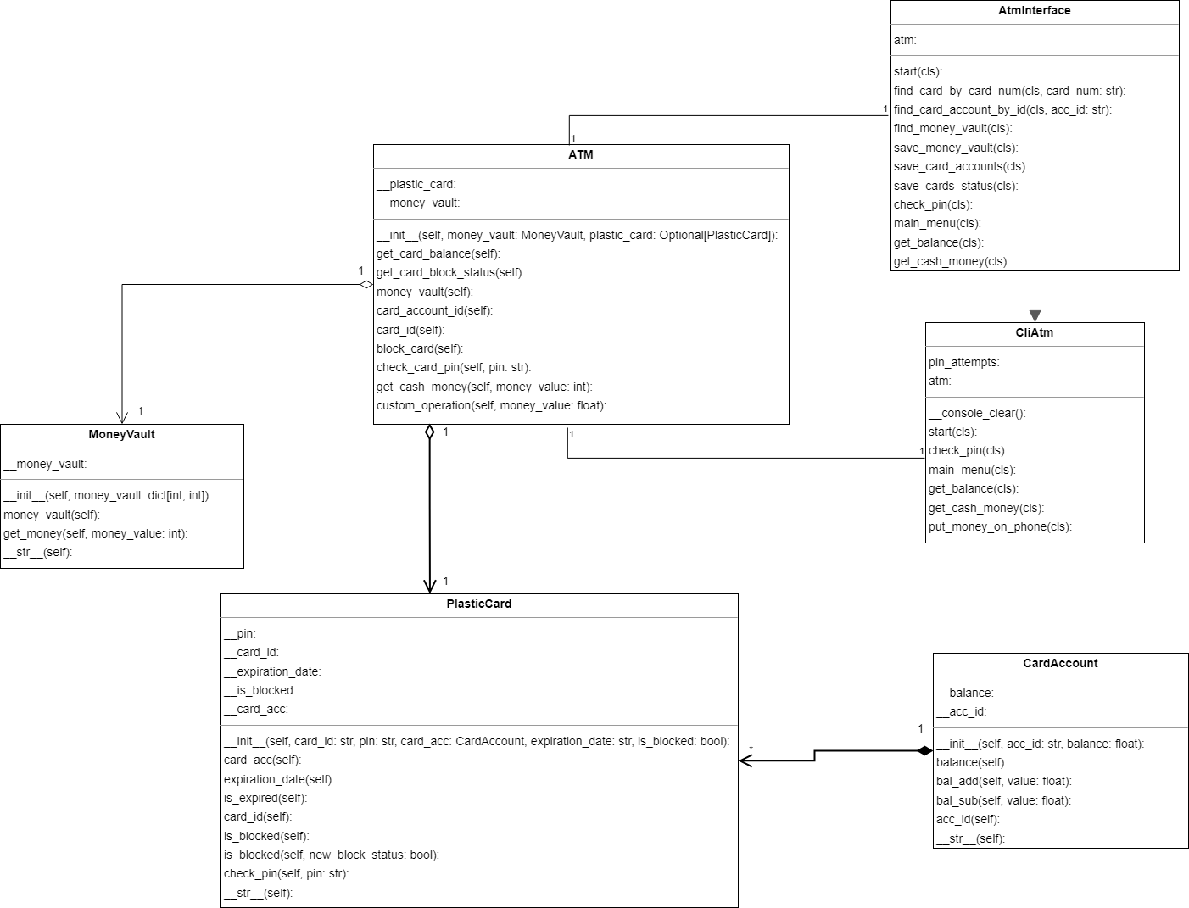

Множество кард-счетов, привязанных к ним пластиковых карт, а также денежное хранилище банкомата хранятся в формате JSON. Все операции, изменяющие баланс, статус блокировки карты, банкноты и их количество в банкомате сохраняются.

Был подготовлен класс, лёгший в основу класса, обеспечивающего взаимодействие пользователя с банкоматом через консоль. Этот класс в будущем станет также основой класса взаимодействия с пользователем при помощи графического интерфейса.